ΤΑ ΞΩΚΛΗΣΙΑ ΤΗΣ ΤΗΝΟΥ

Η Τήνος είναι το μεγαλύτερο θρησκευτικό κέντρο της χώρας μας, αφού κάθε χρόνο επισκέπτονται το νησί χιλιάδες πιστοί από την Ελλάδα και το εξωτερικό για να προσκυνήσουν την θαυματουργή Παναγία και να εκπληρώσουν το τάμα τους.

Χαρακτηριστικό του νησιού είναι οι μεγάλες αμμουδιές και τα μικρά παραδοσιακά χωριά με τα πολλά ξωκλήσια και τους περιστερώνες.

Άγιος Μάρκος
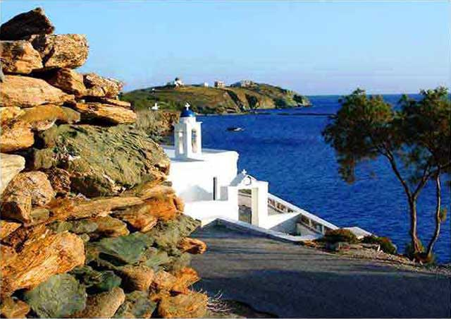
Ο Άγιος Μάρκος είναι βρίσκεται κοντά στη Χώρα, από την οποία απέχει 2 χιλιόμετρα περίπου.
Είναι πάνω από χιλίων ετών.
Είναι όμορφο εξωκλήσι που εκεί γίνονται συχνά γάμοι και γιορτές.
Αν προλάβετε θέση στα βράχια δεξιά θα έχετε εκτός από σκιά και “φυσική ξαπλώστρα”.
Ο Άγιος Μάρκος είναι μια μικρή και πολύ γραφική εκκλησία, μέσα στη μικρή αυλή της μπορείς να αντικρίσεις τα καταγάλανα νερά του Αιγαίου και την πανέμορφη Σύρο.
Η παραλία που υπάρχει κάτω από την εκκλησία είναι ιδανική για τα μπάνια σας, αν η Τήνος "κατακλύζεται" από τον αέρα.
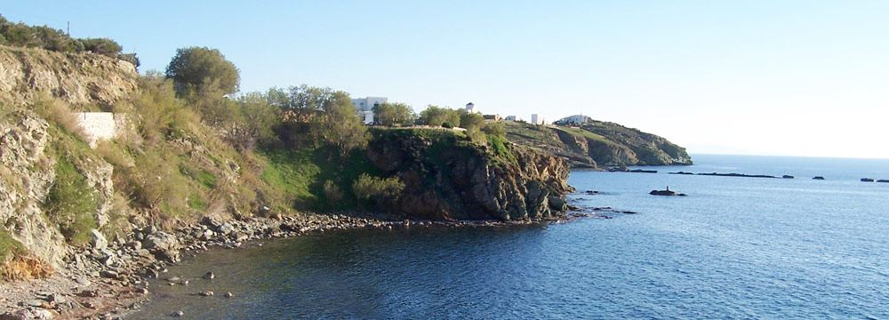

Ξωκλήσια στο βόρειο τμήμα της Τήνου

Η έντονη θρησκευτικότητα των κατοίκων της Τήνου αντανακλάται στο μεγάλο αριθμό των ξωκλησιών που υπάρχουν στο νησί.
Τα ξωκλήσια, χτισμένα με πολύ κόπο πάνω σε βουνοκορφές, σε βράχια δίπλα στη θάλασσα και λαγκαδιές, λιτά και απέριττα ξεχωρίζουν μέσα στο τηνιακό τοπίο.
Μερικά από αυτά είναι ιδιόκτητα. Kάποια άλλα τα αναλαμβάνουν εθελοντικά οικογένειες που φροντίζουν για τη συντήρησή τους και οργανώνουν το πανηγύρι τους κάθε χρόνο.

Ξωκλήσι Αγ. Γεωργίου στο Ρας

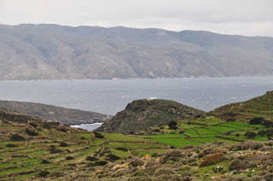
Το ξωκλήσι του Αγ. Γεωργίου βρίσκεται στη κορυφή ενός λόφου απέναντι από το χωριό Μαμάδος.
Το μονοπάτι για το ξωκλήσι ξεκινάει από το βόρειο άκρο του χωριού και είναι εύκολα προσβάσιμο χωρίς δυσάρεστες εκπλήξεις.
Εδώ η φύση δείχνει το πιο άγριο πρόσωπό της και ταυτόχρονα το πιο ενδιαφέρον. Η πέτρα κυριαρχεί παντού ενώ τα λιγοστά δέντρα που υπάρχουν (κυρίως κέδροι) έχουν γείρει από τη μανία του βοριά.
Η φύση είναι ένα απέραντο γλυπτό που θα σας εντυπωσιάσει.
Κάθε χρόνο την ημέρα που γιορτάζει (κινητή εορτή μετά το Πάσχα) πραγματοποιείται πανηγύρι που προσελκύει προσκυνητές κυρίως από τα γύρω χωριά . Μετά το τέλος της λειτουργίας προσφέρονται ντόπιοι μεζέδες, γλυκά και άφθονο ρακί .

Εδώ μπορείς να αγναντέψεις την απέραντη θάλασσα, να διώξεις τις κακές σου σκέψεις, να πλημμυρίσει η ψυχή από γαλήνη και ηρεμία που τόσο έχουμε ανάγκη....

Το ξωκλήσι της Αγ. Παρασκευής (Καραμπούσα) κοντά στον Πάνορμο

Το ξωκλήσι της Αγίας Παρασκευής (Καραμπούσα) βρίσκεται περίπου 2 χιλιόμετρα από την παραλία Ρόχαρη μετά τον όρμο του Πανόρμου. Ο χωματόδρομος για το ξωκλήσι ξεκινάει πίσω από τα σπίτια του οικισμού είναι βατός με εκπληκτική θέα στο Αιγαίο....

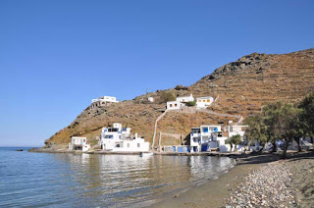
Αφήνοντας πίσω μας τον οικισμό ανηφορίζουμε το δρόμο παρατηρώντας τους περίεργους σχηματισμούς των βράχων.
Αριστερά μας διακρίνουμε το νησάκι του Πλανήτη και τις παραλίες Καβαλουρκό και Αγία Θάλασσα.

Κάπου στο βάθος διακρίνεται το ξωκλήσι της Αγ. Παρασκευής.

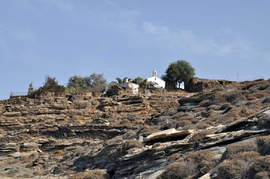

Πρόσφατα στο προαύλιο της εκκλησίας προστέθηκαν μαρμάρινα τραπέζια που γεμίζουν από προσκυνητές στο πανηγύρι που διοργανώνεται κάθε χρόνο στις 26 Ιουλίου.

Το ξωκλήσι είναι πάντα περιποιημένο και καθαρό με ένα πανέμορφο κήπο με πικροδάφνες, φοίνικες , συκιές και όμορφα λουλούδια.
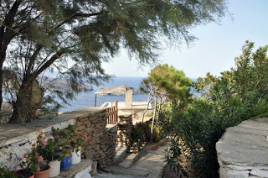

Ανεβαίνοντας στη ταράτσα από τα στενά σκαλοπάτια η θέα μαγεύει και ηρεμεί ....

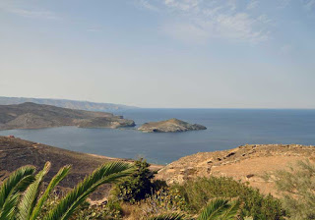

Ξωκλήσι Φανερωμένης

Βρίσκεται στο βορειοδυτικό άκρο της Τήνου πάνω από τον οικισμό Βαθύ.Το ξωκλήσι είναι προσβάσιμο με αυτοκίνητο σε απόσταση περίπου 1 χιλιόμετρο από τον Πύργο.
Το μεγαλύτερο μέρος της διαδρομής είναι ασφαλτόδρομος εκτός από τα τελευταία μέτρα, όπου βατός χωματόδρομος σας οδηγεί ακριβώς έξω από το πόρτα της εκκλησίας.
Το καλλιτεχνικό στοιχείο είναι έντονο τόσο στον εσωτερικό όσο και στον εξωτερικό χώρο της εκκλησίας.
Στο προαύλιο υπάρχουν κτιστά τραπέζια και πάγκοι που γεμίζουν με πιστούς στο πανηγύρι που διοργανώνεται κάθε χρόνο.
Φαγητό, κρασί, ζωντανή μουσική και χορός δίνουν την ευκαιρία στους ανθρώπους να διασκεδάσουν, να ξεχάσουν τις διαφορές τους ,να συμφιλιωθούν , να συζητήσουν και να περάσουν όμορφα.
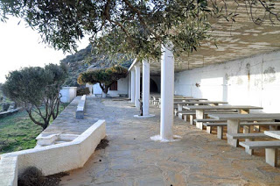

Ξωκλήσι του Προφήτη Ηλία κοντά στο Μαρλά

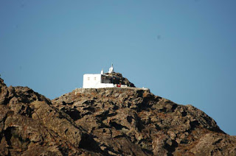
Το ξωκλήσι του Προφήτη Ηλία βρίσκεται περίπου 1,5 χιλιόμετρα μετά το χωριό του Μαρλά.
Αφότου διασχίσετε τη πλατεία του χωριού, ακολουθείτε ανηφορικό δρομάκι και στο τέλος του θα διακρίνετε το μονοπάτι που οδηγεί στο ξωκλήσι.
Ο χωματόδρομος είναι βατός , ανηφορικός σε κάποια σημεία χωρίς ιδιαίτερες δυσκολίες.
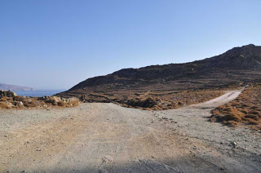

΄Αγρια βράχια σμιλεμένα από το βοριά παίρνουν περίεργες μορφές.....

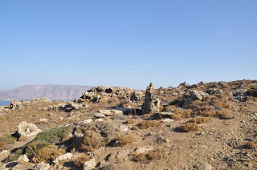
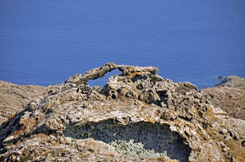

Ο επισκέπτης μπορεί να απολαύσει το καφέ του στα φτιαγμένα με μεράκι τραπεζάκια από πέτρα και μάρμαρο.

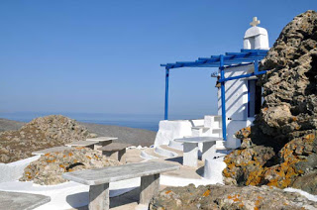

Στο εσωτερικό της εκκλησίας , πρόσφατα ανακαινισμένο , όλα είναι φτιαγμένα από μάρμαρο, αγάπη , πίστη και πολύ μεράκι.

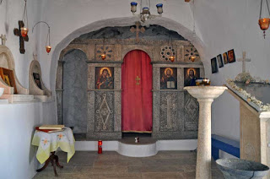

Στο πανηγύρι που διοργανώνεται κάθε χρόνο στις 20 Ιουλίου προσκυνητές από τα γύρω χωριά ανεβαίνουν για να προσκυνήσουν και να γιορτάσουν με άφθονο φαγητό και κρασί.

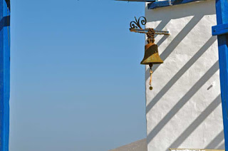

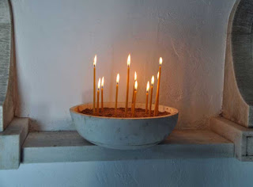

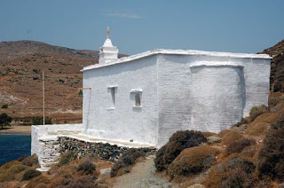

Ξωκλήσι Αγ. Νικολάου στο Πάνορμο
Βρίσκεται στο βόρειο τμήμα της Τήνου κοντά στον Πάνορμο.
Το ξωκλήσι είναι χτισμένο ακριβώς πάνω από τη θάλασσα στο μονοπάτι, που ενώνει δύο απάνεμες και ήσυχες παραλίες την Αγ. Θάλασσα και το Καβαλουρκό.

.
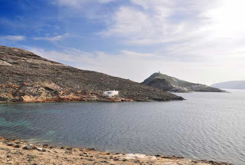

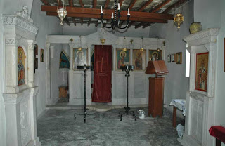

Ξωκλήσι Αγ. Θεοδώρων στο Στενό
Το ξωκλήσι των Αγ. Θεοδώρων βρίσκεται στο Στενό Τήνου σε απόσταση περίπου 5,5 χιλιομέτρων από το χωριό Μαμάδος.
Η πρόσβαση είναι σχετικά εύκολη είτε με αυτοκίνητο (βατός χωματόδρομος) είτε με πεζοπορία. Αν και απομονωμένο, είναι καλοδιατηρημένο, με μια υπέροχη αυλή
και θέα στη θάλασσα.
Οικογένεια από τον Πύργο έχει αναλάβει τη συντήρησή του καθώς και το πανηγύρι που πραγματοποιείται κάθε χρόνο ημέρα Σάββατο της πρώτης εβδομάδας των Νηστειών (κινητή εορτή). Πλούσια εδέσματα , άφθονο ρακί και καλή διάθεση πλαισιώνουν τη γιορτή των αγίων.

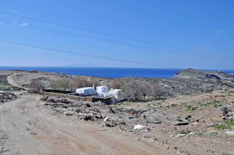

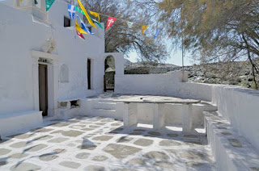

Ξωκλήσι Αγ. Μαρίνας κοντά στο Μαρλά
Το ξωκλήσι της Αγ. Μαρίνας βρίσκεται περίπου 6,7 χλμ. από το χωριό του Πύργου.
Στρίβετε αριστερά λίγο πριν φτάσετε στον Πύργο και ακολουθείτε τις πινακίδες για το Μαρλά ).
Αφότου φτάσετε στο Μαρλά στρίβετε δεξιά προς μονή Κυρά Ξένης και αριστερά στο πρώτο χωματόδρομο που θα συναντήσετε.
Σε 700 μέτρα περίπου στο τέλος του χωματόδρομου βρίσκεται το ξωκλήσι .
Οικογένεια από τον Πύργο έχει αναλάβει τη συντήρησή του, αλλά και το πανηγύρι που πραγματοποιείται κάθε χρόνο στις 17 Ιουλίου με άφθονο φαγητό και ποτό.

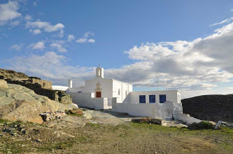

Ξωκλήσι Αγ. Ιωάννη κοντά στο Μαρλά
Το ξωκλήσι του Αγ. Ιωάννη βρίσκεται περίπου 6,5 χλμ. από το χωριό του Πύργου.
Στρίβετε αριστερά λίγο πριν φτάσετε στον Πύργο και ακολουθείτε τις πινακίδες για το Μαρλά (απόσταση 5 χλμ). Αφότου φτάσετε στο Μαρλά στρίβετε δεξιά προς μονή Κυρά Ξένης και αριστερά στο πρώτο χωματόδρομο που θα συναντήσετε.
Σε 500 μέτρα περίπου στα αριστερά σας στέκεται επιβλητικός ένας περιστεριώνας και λίγο παρακάτω το ξωκλήσι.
Οικογένεια από τον Πύργο έχει αναλάβει τη συντήρησή του, αλλά και το πανηγύρι που πραγματοποιείται κάθε χρόνο στις 29 Αυγούστου, με άφθονο φαγητό και ποτό.

Ξωκλήσι Αγ. Θέκλας κοντά στο Μαρλά
Το ξωκλήσι του Αγ. Θέκλας βρίσκεται περίπου 6 χλμ από το χωριό του Πύργου.
Λίγο πριν φτάσετε στον Πύργο στρίβετε αριστερά προς Μαρλά (απόσταση 5 χλμ).
Αφότου φτάσετε στο Μαρλά στρίβετε δεξιά πρός μονή Κυρά Ξένης.
Ο προορισμός σας βρίσκεται στο τέλος του δρόμου. Το ξωκλήσι είναι πανέμορφο με έντονα το καλλιτεχνικό στοιχείο τόσο στο εσωτερικό όσο και στον εξωτερικό χώρο.
Ξεχωρίζουν τόσο τα μαρμάρινα τέμπλα στο εσωτερικό χώρο της εκκλησίας όσο το καμπαναριό, οι μαρμάρινες κρήνες, τα υπέρθυρα, οι περίτεχνες πορτωσιές και η προτομή του Μητροπολίτη Μεσογαίας και Λαυρεωτικής Αγαθόνικου, ο οποίος ήταν ιδιοκτήτης της εκκλησίας και υπεύθυνος για την ανοικοδόμησή της.
Κάθε χρόνο στις 24 Σεπτεμβρίου τελείται το πανηγύρι με μεγάλη προσέλευση πιστών.

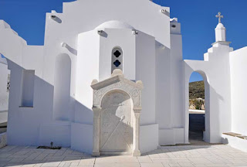

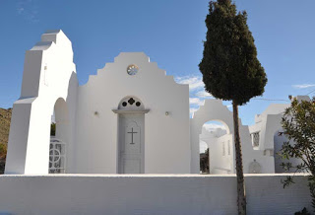

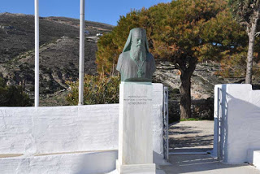

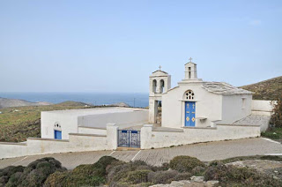

Ξωκλήσι Αγ. Γεωργίου κοντά στα Πλατιά
Το ξωκλήσι του Αγ. Γεωργίου βρίσκεται 200μ. περίπου πριν το χωριό Πλατιά.
Στρίβετε δεξιά από τον κεντρικό δρόμο σε μικρό ανηφορικό δρομάκι και σε λίγα μέτρα έχετε φτάσει. Το ξωκλήσι είναι γραφικό, με όμορφη θέα στα γύρω χωριά Βεναρδάδο, Πλατιά και στο νησάκι Πλανήτης.

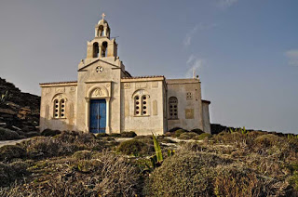

Ιερά Μονή Καταπολιανής κοντά στα Υστέρνια
Το μοναστήρι είναι χτισμένο σε ορεινή τοποθεσία σε απόσταση 2 χλμ από το χωριό Υστέρνια.
Κτίστηκε το 1786 από την μοναχή Μελανθία η οποία καταγόταν από την Κρήτη από εύπορη οικογένεια.
Η Μελανθία αναζητούσε το ιδανικό μέρος για να χτίσει τη μονή που ονειρευόταν και ένιωσε ότι το βρήκε όταν αντίκρισε το ερειπωμένο ξωκλήσι των Εισοδίων της Θεοτόκου .
Η Ιερά Μονή Καταπολιανής είναι αφιερωμένη στη Παναγία ενώ το όνομά της προκύπτει από τη Παναγία την Εκατονταπολιανή στη Πάρο, όπου η Μελανθία ξεκίνησε τη μοναστική της ζωή.
Η μονή γιορτάζει κάθε χρόνο την 1η Σεπτεμβρίου με μεγάλη προσέλευση πιστών.
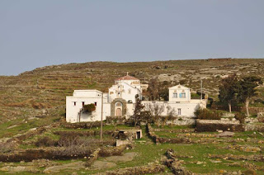

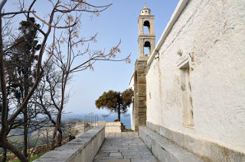

Αγ. Αθανάσιος κοντά στα Υστέρνια
Το ξωκλήσι του Αγ. Αθανασίου βρίσκεται στη τοποθεσία Μύλοι λίγα μέτρα μετά το χωριό Υστέρνια. Είναι κτισμένο στη κορυφή ενός λόφου.

Ο Άγιος Αθανάσιος ανακαινίστηκε το 1859, ενώ το συγκρότημα αποτελείται από μια οστεοθήκη, ένας πύργος, μία τραπεζαρία και μία αποθήκη.

Είναι κτισμένο στη κορυφή ενός μικρού λόφου και το εξωτερικό διάκοσμο αποτελείται από μαρμάρινα ανάγλυφα και τρίλοβο μαρμάρινο καμπαναριό. Το ξωκλήσι γιορτάζει στις 18 Ιανουαρίου.

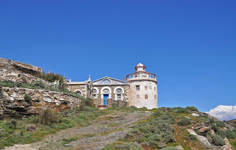

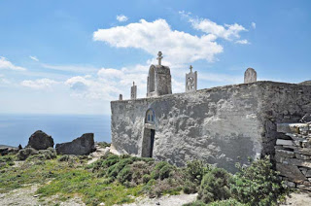

Αριστείδης Ξυπολιτίδης

